计算机网络（A卷）答案
一、AABAA BDCAD
二、
1、凡将多个计算机系统，通过通信设备和线路（或无线）将其连接起来，由功能完善的网络软件（网络协议，操作系统等）实现网络资源共享和信息交换的系统，称之为计算机网络。有四要素：主机（网络边缘）、通信子网（网络核心）、协议，及应用软件。
2、
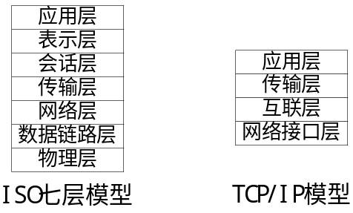
3、
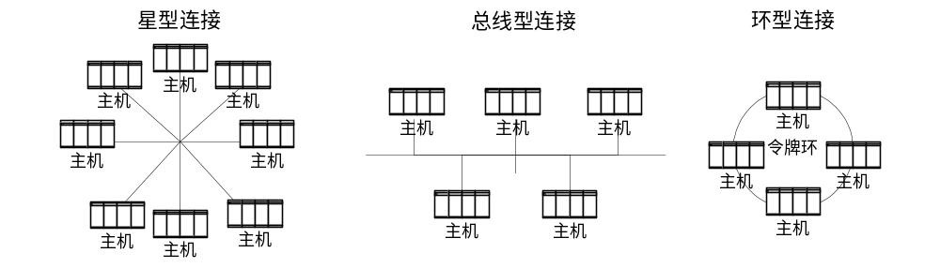
4、主机将自己的IP地址与子网掩码进行逻辑“与（AND）”运算，再将目的IP地址与自己的子网掩码进行逻辑“与（AND）”运算，得到两个网络号，如果两者结果相同，那么就认为目的主机与自己在同一网段，否则认为目的主机与自己不在同一网段。
5、100 Mbps= 12.5 MBps 20km/h = 5.56 m/s
4×5G = 20000M 20000×5.56÷12.5 = 8896 （m）
四、
1、
1)（256-2）×2 ＝ 508
2)255.255.255.192

第一子网：网络号166.111.72.0
广播号166.111.72.63
第二子网：网络号166.111.72.64
广播号166.111.72.127
第三子网：网络号166.111.72.128
广播号166.111.72.191
第四子网：网络号166.111.72.192
广播号166.111.72.255
第五子网：网络号166.111.73.0
广播号166.111.73.63
第六子网：网络号166.111.73.64
广播号166.111.73.127
第七子网：网络号166.111.73.128
广播号166.111.73.191
第八子网：网络号166.111.73.192
广播号166.111.73.255

3)WWW服务：IIS等 FTP服务：FTPserver等

2、
（1）拥塞窗口到达门限值（1分），进入拥塞避免阶段（1分），窗口线性（加性）增长（1分）
（2）
A→B 窗口到达门限值，进入拥塞避免阶段（2分）
B→C 发生超时事件，门限值为窗口大小减半，拥塞窗口值变为1MSS（3分）
D→E 窗口再次到达门限值，进入拥塞避免阶段（1分）
（3）
传输过程中，窗口先指数增长，然后线性增长，到达24的时候超时，再次进入指数增长再线性增长的过程。由于整个过程中门限值都维持在12，所以相当于一个循环的过程。因此，其平均吞吐量，只用计一次大伦次的吞吐量即可。
数据量MSS：（1+2+4+8）+（12+24）*13/2（2分）
轮次RTT：4+13（2分）
吞吐量：249MSS/17RTT（2分）

